**CONTAMINACIÓN EN COLOMBIA**

**MAILY COLORADO RESTREPO**

**COOPORACIÓN UNIVERSITARIA REMINGTON**

**CIENCIAS EMPRESARIALES**

**ADMINISTRACIÓN FINANCIERA**

**Medellín**

**2015**

**CONTAMINACIÓN EN COLOMBIA**

**MAILY COLORADO RESTREPO**

**Javier Ospina**

**COOPORACIÓN UNIVERSITARIA REMINGTON**

**CIENCIAS EMPRESARIALES**

**ADMINISTRACIÓN FINANCIERA**

**Medellín**

**2015**

# CONTAMINACIÓN

Contaminación 1

Contaminación Atmosférica en Centros Urbanos. Caso de Estudio Bogotá. 2

Conclusiones 2

Contaminación por Mercurio en Humanos y Peces en el Córdoba, Colombia 2

Contaminación en Cundinamarca 2

Contaminación Fecal en Aguas de la Bahía de Tumaco, Pacífico Colombiano 2

Santa Marta 2

Bibliografía 2

# Listado de figuras

Ilustración 1:contaminación bogotá 2

Ilustración 2: contaminación santa marta 2

# Listado de tablas

Tabla 1:contaminación 2

Tabla 2: contaminación pacífico: 2

# Contaminación Atmosférica en Centros Urbanos. Caso de Estudio Bogotá.

Para mediados del siglo XX, tres de cada diez personas en el mundo vivía en áreas urbanas. Actualmente, se estima que más de la mitad de la población mundial vive en ciudades y de acuerdo con las proyecciones de la Organización de las Naciones Unidas (ONU) la mayor parte del crecimiento poblacional de los próximos 30 años se concentrará en centros urbanos (UN, 2010). Este proceso de urbanización ocurre más rápidamente en países ubicados en regiones catalogadas como de economías en desarrollo. Particularmente en América Latina (incluyendo a Colombia) donde se calcula que el 75% de la población vive en ciudades (UN-HABITAT, 2011).

Las dinámicas de crecimiento demográfico que enfrentan las ciudades representan una seria amenaza para el medio ambiente, así como para la salud y la calidad de vida de sus habitantes. Dicho crecimiento genera nuevos procesos económicos y está generalmente acompañado de un incremento en las actividades industriales, mayores tasas de motorización, superiores consumo de combustible y por ende la generación de mayores emisiones de contaminantes del aire.

Es así como la contaminación atmosférica en centros urbanos de países de economías en desarrollo es un fenómeno que se encuentra en constante crecimiento (Chow, et al., 2004). A tal punto, que recientemente gobernantes y tomadores de decisiones de importantes ciudades del mundo reconocieron la contaminación del aire como uno de los mayores desafíos ambientales que deben enfrenar las ciudades de hoy (Siemens, 2008). Bogotá, la capital colombiana y una de las más grandes ciudades de América Latina, no ha sido ajena a esta condición y ha sido catalogada como una de los centros urbanos con mayor contaminación atmosférica en la Región (OPS, 2005).

Informan (Villamil, 2007)La importancia del estudio y control de la contaminación atmosférica está sustentada en la evidencia sobre su impacto negativo en la salud respiratoria y cardiovascular de las personas, así como con el deterioro de su calidad de vida (OPS, 2005; WHO, 2005). Esta situación es prioritaria en ciudades como Bogotá, en donde las autoridades de salud pública han documentado que las enfermedades respiratorias son la principal causa de morbilidad y mortalidad para niños menores de cinco años de edad, así como una de las cinco primeras causas para la totalidad de la población (SDS, 2009).

Por otro lado, el control de la contaminación atmosférica representa altos costos generados a partir de la mitigación de los efectos negativos de esta problemática, afectando de manera significativa la competitividad de las ciudades. Estudios realizados por instituciones internacionales como el Banco Mundial, indican que el costo de la contaminación del aire en Bogotá es del orden de los miles de millones de dólares al año (BM, 2007). Situación que toma mayor relevancia cuando simultáneamente a la inversión en el control de la degradación de la calidad del aire, la ciudad debe racionalizar su gasto en la resolución de otras problemáticas propias de un centro urbano (por ejemplo: saneamiento básico, seguridad, infraestructura vial, movilidad).

El objetivo de este estudio, fue realizar un análisis descriptivo de la condición de calidad del aire para la ciudad de Bogotá y de las políticas desarrolladas para su control.para (pinilla, 2008) En este análisis se relacionan los procesos de urbanización con los niveles de contaminación atmosférica presentes en la ciudad. Adicionalmente se describe cómo a pesar de los esfuerzos realizados por las autoridades locales, aún la ciudad debe afrontar un reto mayúsculo en el propósito de garantizar un escenario de sostenibilidad urbana.

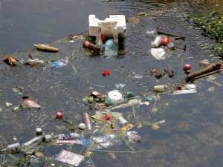

Ilustración 1:contaminación bogotá

## Conclusiones

Para (franco, Contaminación atmosférica en centros urbanos., 2012)Bogotá no ha sido ajena a los desafíos que ofrecen los procesos de urbanización del mundo de hoy. La dinámica de crecimiento poblacional demuestra que las ciudades seguirán siendo vistas como centros de desarrollo económico en los que las personas esperan encontrar una buena educación, cultura y avances tecnológicos. Esto significa que los centros urbanos del mundo enfrentan un futuro cercano con retos en nuevas dimensiones para lograr garantizar las condiciones de calidad de vida que demandan sus habitantes.

Con el propósito de alcanzar un escenario de sostenibilidad urbana en Bogotá, una de las problemáticas ambientales de mayor impacto es la contaminación atmosférica. El diagnóstico de la condición de calidad del aire en la ciudad es contundente en describir la gravedad del problema y sus implicaciones en la competitividad de la ciudad. Para lograr contrarrestar estas consecuencias, se requiere trabajar conjuntamente entre el sector público, los actores privados y la academia. Los esfuerzos realizados deben orientarse a un mejor conocimiento de esta problemática, pero también deben representar una verdadera estrategia para cumplir con las medidas de control y mitigación propuestas en la política pública para estos temas.

Según las investigaciones (VILARDY, 2008)En este contexto es fundamental lograr vincular a los ciudadanos en los procesos de planeación. Es de esta manera que se puede generar un proceso participativo en el entendimiento del problema, y en la formulación y aplicación de políticas públicas orientadas a su solución. Un nuevo y mejor conocimiento en esta materia por parte de los ciudadanos llevará a la promoción de estrategias para lograr unas mejorares condiciones de salud y calidad.

Bogotá empieza a ser percibida internacionalmente como una ciudad que lleva a cabo iniciativas de procesos sostenibles. Sin embargo y más allá de estas mediciones internacionales, la ciudad afronta desafíos medioambientales que requiere del liderazgo político de sus gobernantes y de una estrategia de planeación a largo plazo. Garantizar la ejecución de las estrategias consignadas en el PDDAB y debe ser una prioridad para el Distrito, quien es además el ente responsable por la gestión de los recursos necesarios para su implementación y respectivo seguimiento. Los beneficios ambientales, sociales y económicos relacionados con la aplicación del portafolio de medidas propuestas en el PDDAB se encuentran plenamente documentados. Su implementación es garantía de un aire de mejor calidad y de una ciudad más amable y competitiva.

# Contaminación por Mercurio en Humanos y Peces en el Córdoba, Colombia

Según (Marrugo, 2010)El estudio demuestra que existe riesgo para la salud del ser humano por el consumo de peces pertenecientes a ciertas especies, obtenidos de la ciénaga de Ayapel. Esto se refleja en el contenido de mercurio total en cabello por encima de los valores permisibles internacionalmente, el cual aumentó con la frecuencia de la ingesta de peces carnívoros, por lo que el consumo de pescado por parte de la población estudiada constituye un riesgo de intoxicación por mercurio.

Sin embargo, no puede descartarse que factores como la inhalación y el contacto con mercurio que se generan durante la explotación de este mineral cumplan un papel importante dentro de la contaminación de los humanos.

Por otra parte, las concentraciones relativamente altas de mercurio encontradas en peces recolectados en la ciénaga de Ayapel pueden tener su origen, no solo en el transporte acuático de mercurio asociado con los sedimentos y la materia orgánica, sino en la exposición atmosférica del mercurio generada durante el proceso de extracción artesanal del oro en las zonas mineras del sur de Bolívar, norte de Antioquia y en la parte alta de la cuenca del río San Jorge (departamento de Córdoba), además de la minería del níquel, localizada en el municipio de Montelíbano, donde se desarrollan actividades que pueden liberar mercurio al ambiente, como son la remoción de la corteza terrestre y la quema de combustibles fósiles (carbón) (24). Preocupa también, que el incremento de los precios internacionales del oro, asociados con la difícil situación socioeconómica de la región, han conllevado a que en la parte sur de la ciénaga se estén abriendo frentes de explotación de este mineral. Todos estos factores pueden influir en la contaminación con mercurio, incrementando sus niveles en la ciénaga de Ayapel.

# Contaminación en Cundinamarca

Según Guatavita es un municipio ubicado en el Departamento de Cundinamarca, Colombia. Dice (Rodriguez, 2009)Posee recursos hídricos como ríos, quebradas, lagunas y nacimientos, que representan un alto porcentaje del agua con que se abastece. El municipio tiene 16 acueductos en funcionamiento, pero solo el que abastece a la población de la zona urbana cuenta con un sistema de tratamiento de agua. En la zona rural existen 14 acueductos con un sistema básico de pretratamiento. Se analizó la calidad bacteriológica del agua de consumo humano de la zona urbana y rural (veredas Corales, Potrero Largo y Carbonera Alta), por medio de los indicadores de contaminación: coliformes totales y Escherichia coli, mediante la técnica de filtración por membrana. El agua de consumo humano de la zona urbana cumplió con los parámetros establecidos en la Resolución 2115 de 2007 del Ministerio de Protección Social, contrario a la zona rural, donde se encontraron recuentos de los indicadores de contaminación fecal, superiores a lo establecido. Por lo tanto, este recurso debe ser considerado como "agua natural", no apta para consumo humano, según el Decreto 1594 de 1984, por lo que debe ser destinada para potabilización bajo un tratamiento convencional.

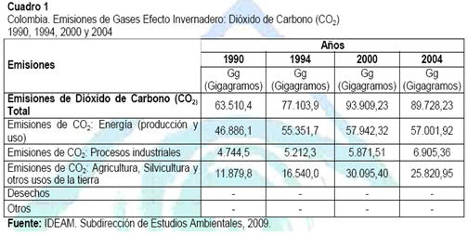

Tabla 1:contaminación

# Contaminación Fecal en Aguas de la Bahía de Tumaco, Pacífico Colombiano

Según (rodriguez, 2012) La Bahía de Tumaco es un territorio donde desembocan ocho ríos en 27 bocanas, y los principales son el Mira y el Patía. De igual forma, es una bahía que no cuenta con un sistema de saneamiento básico adecuado, y allí se vierten directamente los desechos sin ningún tipo de tratamiento. Por esto se realizó un estudio en las aguas marinas de la Bahía de Tumaco en seis estaciones seleccionadas que presentan diferentes características, en el período comprendido entre marzo, junio y septiembre del año 2010. El número total de muestras analizadas fue de 36. Se determinó la distribución espacio temporal del indicador microbiológico de contaminación fecal (Enterococos), y adicionalmente se realizaron mediciones de los parámetros fisicoquímicos (salinidad y nutrientes) en cada sitio de muestreo. Las mayores concentraciones se encontraron en las estaciones (E23 y E26) de mayor influencia de aguas continentales y en la época húmeda y de transición (húmeda a seca). De igual forma, estas estaciones en los meses de marzo y junio se encontraron por fuera de los valores permitidos por la Organización Mundial de la Salud (40 UFC/100 mL). Se observó relación directa decreciente entre la abundancia de Enterococosy la salinidad, pero no con nutrientes (NH4+, NO2- y NO3-). Dado lo observado, es importante vigilar la calidad del agua de la bahía, la cual constituye una fuente potencial de riesgo para el desarrollo de las activadas económicas de la población tumaqueña.

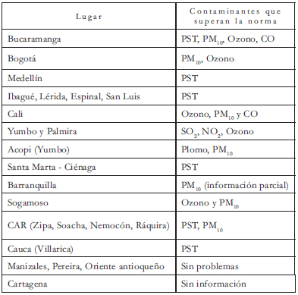

Tabla 2: contaminación pacífico:

## Santa Marta

Según lo inventigado (Ramos, 2007)La problemática de la contaminación marina y su marcada influencia en la salud de los ecosistemas costeros, está estrechamente relacionada con el aumento creciente de las poblaciones que habitan las zonas costeras y, de igual manera, con el incremento

de las actividades domésticas, agrícolas e industriales que, por el mal manejo e inadecuado control de los desechos sólidos y líquidos, afectan el medio marino con significativas implicaciones a nivel ecológico, socioeconómico y de salubridad (Marín al., 2005). Las aguas costeras con fines recreativos como las playas, por lo general, se encuentran en las proximidades de las áreas urbanas, donde los vertimientos sin tratar, con altos contenidos de microorganismos patógenos y otros agentes contaminantes, representan uno de los principales problemas sanitarios y ecológicos de las zonas costeras (Garay et al., 2002).

Las coliformes son una familia de bacterias que se encuentran comúnmente en las plantas, el suelo y los animales, incluyendo los humanos. La presencia de bacterias coliformes es un indicio de que el agua puede estar contaminada con aguas negras u otro tipo de desechos en descomposición. Generalmente, las bacterias coliformes se encuentran en mayor abundancia en la capa superficial del agua o en los sedimentos del fondo ( 2004). La contaminación fecal ha sido y sigue siendo el principal riesgo sanitario en el agua, ya que supone la incorporación de microorganismos patógenos que pueden provocar enfermedades en la salud humana. Por ello, el control sanitario de riesgos microbiológicos es tan importante, y constituye una medida sanitaria básica para mantener un grado de salud adecuado en la población (Marín et al,2004a). La región del Caribe, posee un gran valor biológico por sus principales fuentes de recursos pesqueros, comunidades de plantas, organismos terrestres y acuáticos, dando lugar a flora y fauna diversa. Pero en los últimos años, la calidad de las aguas en las zonas costeras en Colombia, se ha visto impactada por la degradación física y ecológica de las áreas terrestres costeras y el aumento de la contaminación de las aguas interiores y cercanas a las costas a partir de fuentes terrestres (Marín

et al., 2004b).

dice (Hernández, 2004)La calidad ambiental de la bahía de Santa Marta (BSM) presenta actualmente una fuerte influencia generada por diferentes fuentes terrestres contaminantes, principalmente: las descargas del emisario submarino (650 L/seg), la actividad del puerto, las descargas del río Manzanares (2,1 m3/seg ) y los vertimientos estacionales de aguas de escorrentía (Calle 10 y 22), todo esto unido a las obras civiles realizadas en la línea de costa, las actividades turísticas y a la actitud cultural de la población samaria. Se han desarrollado diversos estudios en la BSM tendientes a establecer la calidad del agua marina con relación a agentes contaminantes microbiológicos y a otras fuentes

para (Gallardo, 1984)Estudia algunos contaminantes del medio marino: desechos domésticos, bifeniles policlorados, DDT, petróleo y metales; en relación u efectos que producen a ecosistemas y salud humana. Presenta un diagnóstico de situación de la contaminación marina de fuentes terrestres en países de: Chile, Perú, Ecuador, Colombia y Panamá. Compara la contaminación marina del Pacífico Sudoeste con otras regiones del mundo, como: Mar Báltico, Mar Mediterráneo.

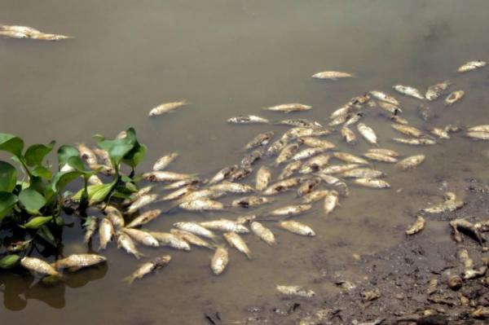

Ilustración 2: contaminación santa marta

## Bibliografía

franco, j. (06 de 2012). *Contaminación atmosférica en centros urbanos.* Obtenido de http://www.scielo.org.co/scielo.php?pid=S0120-81602012000100013&script=sci_arttext

Gallardo, V. (1984). *la contaminación marina proveniente de fuentes terrestres en la region del Pacífico*. Obtenido de http://bases.bireme.br/cgi-bin/wxislind.exe/iah/online/?IsisScrip

Hernández, E. (2004). *Contaminación en Colombia*. Obtenido de http://www.sidalc.net/cgi-bin/wxis.exe/?IsisScript=

Marrugo, j. (08 de 2010). *Contaminación por mercurio en humanos y peces en el municipio de Ayapel, Córdoba, Colombia, 2009*. Obtenido de http://www.scielo.org.co/scielo.php?script=sci_arttext&pid=S0120-386X2010000200003&lng=en&nrm=iso&tlng=es

pinilla, c. (2008). *INDICADORES DE CONTAMINACIÓN*. Obtenido de http://revistas.javeriana.edu.co/index.php/scientarium/article/viewArticle/1414

Ramos, l. (04 de 09 de 2007). *ANÁLISIS DE LA CONTAMINACIÓN MICROBIOLÓGICA EN LA BAHÍA DE COLOMBIA*. Obtenido de http://www.scielo.org.co/pdf/abc/v13n3/v13n3a7.pdf

rodriguez, d. (08 de 2012). *Distribución de Enterococos como indicadores de contaminación fecal en aguas de la Bahía de Tumaco, Pacífico colombiano*. Obtenido de http://scielo.sld.cu/scielo.php?pid=S1561-30032012000200002&script=sci_arttext&tlng=pt

Rodriguez, L. (27 de 07 de 2009). *contaminación atmosférica*. Obtenido de http://www.scielo.org.co/pdf/bio/v30n1/v30n1a03

VILARDY, S. (14 de 08 de 2008). *ANÁLISIS DE LA CONTAMINACIÓN MICROBIOLÓGICA*. Obtenido de http://www.scielo.org.co/pdf/abc/v13n3/v13n3a7.pdf

Villamil, L. (2007). *Contaminación Bogotá* . Obtenido de http://www.scielo.org.co/pdf/rsap/v9n4/v9n4a07.pdf